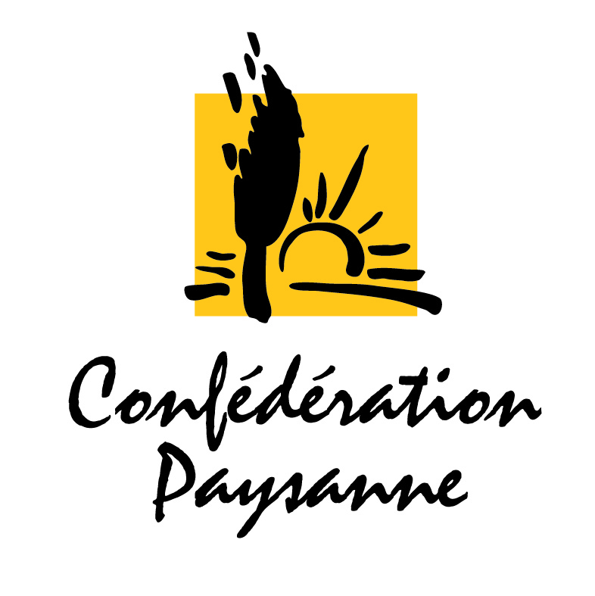
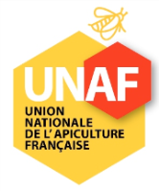

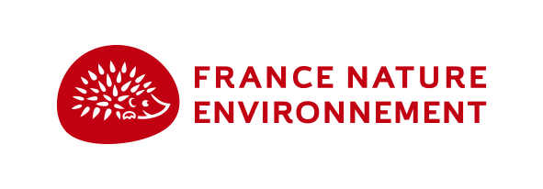

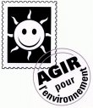


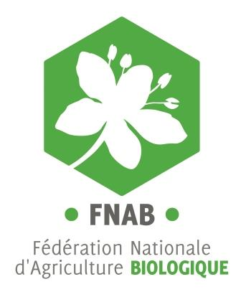

Paris, le 9 juin 2016,

Madame la Députée, Monsieur le Député,

Dans les prochains jours, au cours de l’examen du projet de loi biodiversité en nouvelle lecture, vous devrez vous prononcer sur l’interdiction des insecticides néonicotinoïdes. Nous - apiculteurs, paysans et représentants d’organisations environnementales - vous appelons solennellement à voter pour une interdiction de ces produits à compter de septembre 2018.

Impacts désastreux des néonicotinoïdes pour les abeilles et la biodiversité et risques d’effets chroniques pour la santé humaine
Vous le savez, depuis le milieu des années 1990, l’apiculture est dans une situation grave car chaque année, 30% des colonies d’abeilles périssent, obligeant les apiculteurs à renouveler les ruches décimées. Avant 1995, date de l’apparition des néonicotinoïdes sur le marché français, les mortalités avoisinaient les 5%. Les abeilles domestiques ne sont pas les seules victimes. De nombreuses composantes de notre environnement sont également touchées : pollinisateurs sauvages, vie aquatique, oiseaux, etc. (voir PJ) Par ailleurs, les premiers signaux d’alarme apparaissent sur la santé humaine (voir PJ).

Un irréfutable consensus scientifique sur la dangerosité de ces produits
Bien sûr, vous avez entendu et entendrez encore tel ou tel expert nier l’impact catastrophique de ces produits. Mais il est aujourd’hui indéniable que la question fait l’objet d’un large consensus scientifique : le rapport de l’ANSES du 14 septembre 2015, l’avis de 27 Académies des Sciences de l’Union européenne, les conclusions de la méta-analyse de 1121 articles scientifiques parus dans des publications à peer review réalisée par la Task Force on Systemic Pesticides… Ce ne sont que des exemples parmi des centaines d’études.

L’interdiction en 2018, c’est indispensable au regard de la rémanence exceptionnelle de ces pesticides
Lors de l’examen au Sénat, la proposition gouvernementale prévoyait une interdiction en 2020. Nous vous demandons de revenir à la formulation adoptée par votre Assemblée en 2ème lecture pour toutes les raisons énoncées ci-dessus mais également au regard de la rémanence exceptionnelle de ces insecticides. 2020 est une échéance trop lointaine pour les pollinisateurs car cela maintiendrait l’exposition des pollinisateurs aux résidus de néonicotinoïdes jusqu’en 2023 au moins. A titre d’exemple, l'imidaclopride peut être absorbée par des cultures non-traitées jusqu'à deux ans après la première utilisation et peut se retrouver dans les pollens et les nectars à des niveaux toxiques pour les abeilles. En 2002 et 2003, 69,1% du pollen récolté par les abeilles, dans 25 ruchers de cinq départements français étaient contaminés par de l'imidaclopride, bien que la substance ait été interdite en 1999.

Le poids des insectes pollinisateurs dans la production agricole : 153 milliards de dollars par an
D’un point de vue strictement économique, un seul chiffre permet d’illustrer le rôle des insectes pollinisateurs et l’intérêt de leur préservation : à l’échelle mondiale, l’INRA a évalué les services non marchands de la pollinisation à 153 milliards de dollars/an. Lorsque l’on augmente le nombre et la diversité des insectes pollinisateurs, on accroît le rendement des cultures de plus de 20 % en moyenne à l’échelle mondiale. Ces résultats mettent donc en évidence l’impact du déficit des populations d’insectes pollinisateurs à une échelle mondiale, déficit auquel contribue grandement l’usage des insecticides néonicotinoïdes.

Pas d’augmentation des rendements en grande culture avec les néonicotinoïdes et existence d’alternatives applicables d’ici 2018
De nombreuses études montrent que l’utilisation de ces insecticides ne provoque pas d’augmentation de rendement sur céréales et oléagineux par rapport aux mêmes cultures non traitées. On dispose de comparaisons intéressantes pour le Royaume-Uni, le Canada, l’Italie, les États-Unis, et l’Union Européenne. L’Allemagne en a interdit l’usage sur céréales d’hiver et continue d’être le second producteur européen de céréales. Par ailleurs, il existe des alternatives pour les productions, puisque de nombreux agriculteurs, même en agriculture conventionnelle, cultivent sans utiliser les néonicotinoïdes (voir PJ). Une interdiction en 2018 de ces pesticides est donc réaliste : à titre d’exemple, le temps de conversion nécessaire à l’agriculture biologique est de deux ans. De plus, le plan Eco-phyto dans sa version 2 bénéficie d’une enveloppe annuelle de 31 millions d’euros supplémentaires, des financements qui doivent être notamment dédiés à l’accompagnement des agriculteurs vers la sortie de ces pesticides.
TSVP ->

Tirer les leçons des chiffres de l’utilisation de ces pesticides : pas de réduction significative de l’intoxication sans une interdiction générale de ces insecticides
Dans son avis du 7 janvier 2016, l’ANSES conclut « qu’en l’absence de mesures de gestion adaptées, l’utilisation des néonicotinoïdes a de sévères effets négatifs sur les pollinisateurs, y compris à des doses d’exposition faible ». Sur les « mesures de gestion adaptées », les derniers chiffres de ventes des néonicotinoïdes après leur interdiction européenne partielle montrent qu’elles sont inopérantes pour réduire l’utilisation globale de ces produits. En effet, l’interdiction européenne de certains usages de certains néonicotinoïdes a généré des effets de reports sur d’autres néonicotinoïdes et n’a pas empêché une augmentation de 36% de l’imidaclopride et de 31% de l’utilisation globale de ces produits. En outre, les propriétés des néonicotinoïdes (systémie, grande toxicité, persistance dans les sols, etc.) ont pour effet d’anéantir l’efficacité des mesures d’atténuation de risques ou d’interdictions partielles. Le retrait des autorisations de mise sur le marché du Gaucho sur tournesol et maïs ou la suspension européenne partielle de trois néonicotinoïdes n’ont pas eu d’effets suffisants pour réduire l’intoxication chronique de l’environnement, une intoxication toujours entretenue par les usages encore autorisés sur des millions d’hectares. Il n’y a donc pas de vraie solution sans interdiction générale.

Interdire les produits à base de néonicotinoïdes, c’est juridiquement possible et c’est une question de volonté politique
La réglementation européenne ne s’oppose pas à ce qu’un Etat membre interdise l’utilisation de certains produits phytopharmaceutiques sur son territoire. Si la France n’a pas de compétence pour interdire les « substances actives » néonicotinoïdes, elle est souveraine pour interdire les « produits phytopharmaceutiques » contenant ces substances. L’usage des produits phytopharmaceutiques Gaucho (imidaclopride), Régent (fipronil), Cruiser et Cruiser OSR (thiaméthoxam) a été interdit ou suspendu en France soit par la justice soit par décision du ministre. Dans tous ces cas, l'État n'a pas interdit des néonicotinoïdes, mais des produits contenant une substance active de la famille des néonicotinoïdes. L’interdiction des « produits contenant des néonicotinoïdes » relève donc bien du champ de compétence de l’État français et n’empiète pas sur celui de l’Union Européenne. La France peut donc voter leur interdiction totale sans être en désaccord avec la réglementation européenne.

Dans ce pli, vous trouverez :
• une fiche de synthèse dressant la liste des impacts référencés de ces insecticides sur la biodiversité ;
• une fiche de synthèse des rapports et publications scientifiques mettant en évidence les risques d’effets chroniques sur la santé ;
• un bilan des alternatives techniques à ces pesticides, établi en collaboration avec des agriculteurs.

Il vous appartient de mesurer l’ampleur du désastre environnemental, sanitaire et agro-économique lié à l’usage des néonicotinoïdes. Dans un sondage récemment paru, 76% des Français se sont dit favorables à l’interdiction de ces produits.

Nous en appelons à votre sens de l’intérêt général et nous vous prions d’agréer, Madame la Députée, Monsieur le Député, l’expression de notre considération la plus distinguée.

Stéphen Kerckhove, Délégué général d’Agir pour l’Environnement
Emmanuel Aze, Secrétaire national de la Confédération Paysanne
Cécile Ostria, Directrice Générale de la Fondation Nicolas Hulot
Jean-David Abel, Vice-président de France Nature Environnement
François Veillerette, Porte-Parole de Générations Futures
Jean-François Julliard, Directeur Général de Greenpeace France
Allain Bougrain-Dubourg, Président de la Ligue pour la Protection des Oiseaux
Gilles Lanio, Président de l’Union Nationale de l’Apiculture Française

ANSES, 2015, « Santé des abeilles : impacts de la co-exposition des colonies aux pesticides et agents infectieux »
EASAC policy report 26 : Ecosystem services, agriculture and neonicotinoid. Avril 2015
Worldwide Integrated Assessment of the Impact of Systemic Pesticides on Biodiversity and Ecosystems, Spriger, 2014.
Bonmatin, J. M., et al . (2003) A sensitive LC/APCI/MS/MS method for analysis of imidacloprid in soils, plants and in pollens. Anal. Chem. 75 (9) 2027-2033
Marie-Pierre Chauzat, Jean-Paul Faucon, Anne-Claire Martel, Julie Lachaize, Nicolas Cougoule, and Michel Aubert ; A Survey of Pesticide Residues in Pollen Loads Collected by Honey Bees in France, Journal of Economic Entomology 99(2):253-262. 2006, doi: http://dx.doi.org/10.1603/0022-0493-99.2.253
Lucas A. Garibaldi, Mutually beneficial pollinator diversity and crop yield outcomes in small and large farms, Science, 22 january 2016 • vol 351 issue 6271
Goulson D. (2013). REVIEW: An overview of the environmental risks posed by neonicotinoid insecticides. Journal of Applied Ecology, 50, pp.977–987.
Geneviève Labrie1, André Rondeau2, Yvan Faucher2, Stéphanie Mathieu2, Yves Perreault2 et Gilles Tremblay1, Impact des traitements insecticides de semences sur les insectes ravageurs du sol et sur les paramètres agronomiques dans la culture du maïs grain , CERO-1-LUT-11-1582
Furlan L.,Canzi S., Toffoletto R., di Bernardo A. :Effetti sul mais della concia insetticida del seme ; L’informator Agrario –5/2007, p92-96
FranceAgriMer – Note de conjecture Oléoprotéagineux : http://www.franceagrimer.fr/content/download/37200/341634/file/MEP_SMEF_UGC_panorama-oleopro-mars2015.pdf
ANSES, 2016, AVIS relatif « aux risques que présentent les insecticides à base de substances de la famille des néonicotinoïdes pour les abeilles et les autres pollinisateurs dans le cadre des usages autorisés de produits phytopharmaceutiques »
http://www.unaf-apiculture.info/IMG/pdf/cp_2016-05-27_unaf_chiffres_neonics.pdf
Règlement européen n° 1107/2009 (article 69 et 1.4)
Ifop pour Agir pour l’environnement L’adhésion à l’interdiction des insecticides de type néonicotinoïdes - Février 2016

